管理体系审核记录表
过程与活动、  抽样计划 | 涉及条款 | 受审核部门：质检部 主管领导：张丽娟 陪同人员：闫玉坤 | 判定
 |  | 审核员：姜海军 审核时间：2022.7.4
审核条款：QMS:5.3组织的岗位、职责和权限、6.2质量目标、7.1.5监视和测量资源、8.6产品和服务的放行、8.7不合格输出的控制，
E/OMS: 5.3组织的岗位、职责和权限、6.2环境与职业健康安全目标、6.1.2环境因素/危险源辨识与评价、8.1运行策划和控制、8.2应急准备和响应，
组织的岗位职责和权限 | QEO5.3 | 负责人张丽娟介绍本部门主要负责公司产品检验过程的控制，包括监视和测量设备管理及相应环境和职业健康安全的运行控制。  与部门负责人沟通，张丽娟了解本部门的职责权限。 | Y
目标及其实现的策划总要求 | QEO6.2 | 本部门的目标有:  检验差错率＜3‰；  计量器具送检率100％；  无重伤事故，轻伤事故不超过2起/年；  2022.5.30日经考核以上各目标均已达成。 | Y
监视和测量资源 | Q7.1.5 | 公司提供《计量器具台帐》，主要有钢直尺、钢卷尺、角度尺、卡尺、万能试验机等监视和测量设备，规定检定/校准周期为1年。  现场审核时提供了校准证书，校准日期2021.9.27日，在有效期内，见附件，上次审核不符合已关闭。 | Y
产品和服务的放行 | Q8.6 | 公司规定并对原材料、过程产品、成品实施检验。  - 进货检验：  检验依据：公司制定的进货检验规程。入库前，通常采取验证供方产品规格尺寸、合格证和数量的方式，合格后方可入库。  查到2022.3.29日钢管进厂检验报告，规格Φ720*9螺旋钢管，对外观质量、外径、壁厚、质量证明文件进行了检验，检验结果合格，检验员贾永芳。  查到2022.5.8日钢管进厂检验报告，规格Φ1050×12螺旋钢管，对外观质量、外径、壁厚、质量证明文件进行了检验，检验结果合格，检验员贾永芳。  查到2022.5.6日弯头进厂检验报告，规格Φ720-9-Q235B 90E(L) 钢制有缝弯头，对外观质量、外径、壁厚、质量证明文件进行了检验，检验结果合格，检验员贾永芳。  查到2022.6.9日弯头进厂检验报告，规格Φ820-9-Q235B 90E(L) 钢制有缝弯头，对外观质量、外径、壁厚、质量证明文件进行了检验，检验结果合格，检验员贾永芳。  查到2022.3.29日聚乙烯外护管进厂检验报告，规格Φ850×12，对外观质量、外径、壁厚、质量证明文件进行了检验，检验结果合格，检验员贾永芳。  查到2022.5.8日聚乙烯外护管进厂检验报告，规格Φ1250×10，对外观质量、外径、壁厚、质量证明文件进行了检验，检验结果合格，检验员贾永芳。  另外抽查采购检验记录，  2022 产品名称 规格型号 数量 供方名称 包装 外观 合格证 验收结论 验收人  月 日  5 27 法兰 WN 150-150 RF Sch.40 250 邯郸尊信钢铁贸易有限公司 √ √ √ √ 张丽娟  5 27 法兰 WN 200-150 RF Sch.40 115 邯郸尊信钢铁贸易有限公司 √ √ √ √ 张丽娟  5 27 法兰 WN 80-150 RF Sch.80 3 邯郸尊信钢铁贸易有限公司 √ √ √ √ 张丽娟  5 27 连轧钢管 159*4.5 20 邯郸尊信钢铁贸易有限公司 √ √ √ √ 张丽娟  5 27 螺旋钢管 426*6 7 邯郸尊信钢铁贸易有限公司 √ √ √ √ 张丽娟  5 27 螺旋钢管 529*7 10 邯郸尊信钢铁贸易有限公司 √ √ √ √ 张丽娟  5 27 螺旋钢管 630*7 3 邯郸尊信钢铁贸易有限公司 √ √ √ √ 张丽娟  5 27 内外涂塑复合钢管 DN150*5 9.57 邯郸尊信钢铁贸易有限公司 √ √ √ √ 张丽娟  5 27 内外涂塑复合钢管 DN100*5 4.19 邯郸尊信钢铁贸易有限公司 √ √ √ √ 张丽娟  5 27 钢板 16 4.58 邯郸尊信钢铁贸易有限公司 √ √ √ √ 张丽娟  5 27 非标准衬塑管件 ∮529×6 13.7 邯郸尊信钢铁贸易有限公司 √ √ √ √ 张丽娟  5 27 非标准衬塑管道 ∮630×7 6.3 邯郸尊信钢铁贸易有限公司 √ √ √ √ 张丽娟  5 27 非标准衬塑管道 ∮426×6 5.6 邯郸尊信钢铁贸易有限公司 √ √ √ √ 张丽娟  5 27 90°耐磨弯管 Φ377 R=1050 10.5 邯郸尊信钢铁贸易有限公司 √ √ √ √ 张丽娟  5 27 耐磨管道 Φ219-φ426 20 邯郸尊信钢铁贸易有限公司 √ √ √ √ 张丽娟  6 19 无缝钢管 48*4 350 河北汇晟管道装备有限公司 √ √ √ √ 张丽娟  6 19 无缝钢管 57*4 230 河北汇晟管道装备有限公司 √ √ √ √ 张丽娟  6 19 金属缠绕垫片 DN15 PM1.6 75 河北汇晟管道装备有限公司 √ √ √ √ 张丽娟  6 19 金属缠绕垫片 DN20 PN1.6 60 河北汇晟管道装备有限公司 √ √ √ √ 张丽娟  6 19 90度冲压弯头 57*6 230 河北汇晟管道装备有限公司 √ √ √ √ 张丽娟  6 19 90度冲压弯头 60*4 64 河北汇晟管道装备有限公司 √ √ √ √ 张丽娟  6 19 冲压大小头 34*27 89 河北汇晟管道装备有限公司 √ √ √ √ 张丽娟  6 19 冲压大小头 32*22 79 河北汇晟管道装备有限公司 √ √ √ √ 张丽娟  6 19 冲压封帽 48*4 46 河北汇晟管道装备有限公司 √ √ √ √ 张丽娟  6 19 冲压封帽 57*4 23 河北汇晟管道装备有限公司 √ √ √ √ 张丽娟  6 19 弹簧支吊架 PA24-100/9026 19 河北汇晟管道装备有限公司 √ √ √ √ 张丽娟  6 19 弹簧支吊架 377X48 24 河北汇晟管道装备有限公司 √ √ √ √ 张丽娟  6 26 圆钢 40 200 邯郸市尊源贸易有限公司 √ √ √ √ 张丽娟  6 26 角钢 30*3 350 邯郸市尊源贸易有限公司 √ √ √ √ 张丽娟  6 26 角钢 40*4 420 邯郸市尊源贸易有限公司 √ √ √ √ 张丽娟  6 26 扁钢 30 60 邯郸市尊源贸易有限公司 √ √ √ √ 张丽娟  6 26 螺栓 M10 150 邯郸市尊源贸易有限公司 √ √ √ √ 张丽娟  查到外购入库单，2022.6.10日外购聚氨酯白料，验收合格入库。  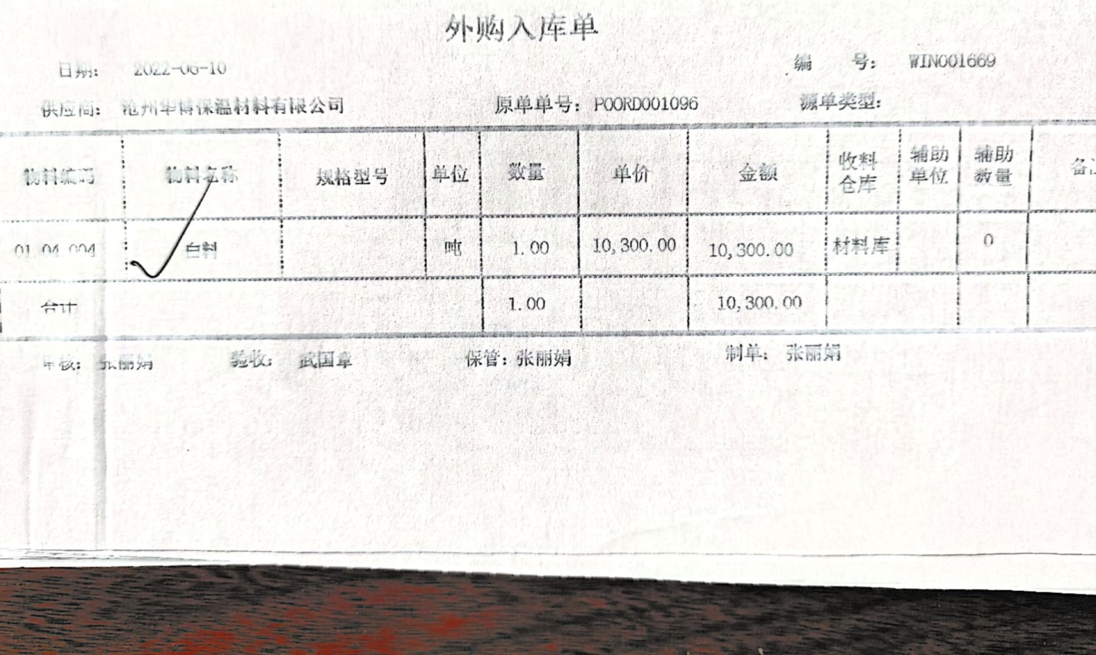  查到了供方钢管质量证明书、聚氨酯产品合格证。  未发生在供方处进行验证的情况，采购产品验证符合标准要求。  - 过程检验：检验依据：检验员依据检验规范进行检验。  现场抽查：《保温管制造工艺流转卡》，  提供预制直埋保温管制造工艺流转卡，抽查2022.4.2日720X9保温管流转卡，对除锈、穿管、发泡、端口处理等工序进行了检验，结果合格，检验员贾永芳。  提供预制直埋保温管制造工艺流转卡，抽查2022.5.21日1050X12保温管流转卡，对除锈、穿管、发泡、端口处理等工序进行了检验，结果合格，检验员贾永芳。  提供预制直埋保温弯头制造工艺流转卡，抽查2022.5.9日Φ720-9-Q235B 90E(L)保温弯头流转卡，对除锈、弯头外护管加工、穿管、发泡、端口处理等工序进行了检验，结果合格，检验员张丽娟。  提供钢套钢蒸汽保温管制造工艺流转卡，抽查2022.4.13日Φ478*8/Φ820*12保温管流转卡，对除锈、绑扎、穿管、发泡、端口处理等工序进行了检验，结果合格，检验员张丽娟。  提供钢套钢蒸汽保温管制造工艺流转卡，抽查2022.4.14日Q235B/Φ480*8.8保温管流转卡，对除锈、敷设保温材料、穿管、发泡、表面处理、端口处理等工序进行了检验，结果合格，检验员贾永芳。  （三）成品检验：检验依据成品检验规范、国标，  提供产品检测报告，  抽查2022.5.21日直埋聚氨酯保温管成品检验记录，规格Φ1050*12，数量5，对产品的钢管外径、钢管壁厚、外护管直径、外护管壁厚、裸管长度、表面质量等进行了检验，结果合格，检验员贾永芳。  抽查2022.4.3日直埋聚氨酯保温管成品检验记录，规格720X9，数量5，对产品的钢管外径、钢管壁厚、外护管直径、外护管壁厚、裸管长度、表面质量等进行了检验，结果合格，检验员贾永芳。  抽查2022.4.15日预制直埋蒸汽保温管成品检验记录，规格Φ480*8.8/Φ820*12，数量6，对产品的钢管外径、钢管壁厚、外护管直径、外护管壁厚、裸管长度、表面质量等进行了检验，结果合格，检验员刘仁成。  抽查2022.5.16日保温弯头成品检验记录，规格Φ720-9-Q235B 90E(L)，数量7，对产品的弯头外径、弯头壁厚、外护管直径、外护管壁厚、裸管长度、表面质量等进行了检验，结果合格，检验员刘仁成。  另外提供《产品质量证明书》多份，每批出厂附带。  （四）、第三方检验，  提供了2020.4.16保温管委托检验报告，依据GB/T29047-2012检验，结果合格。  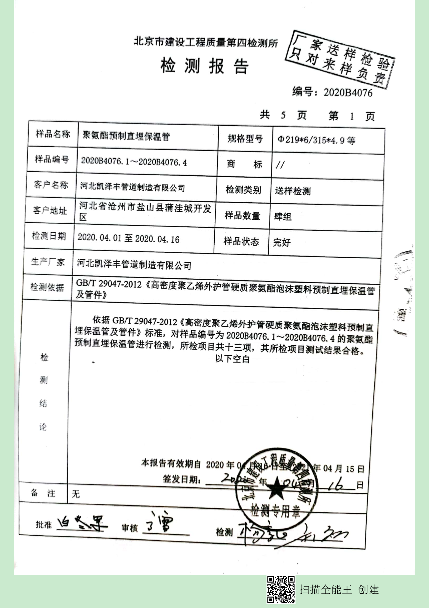  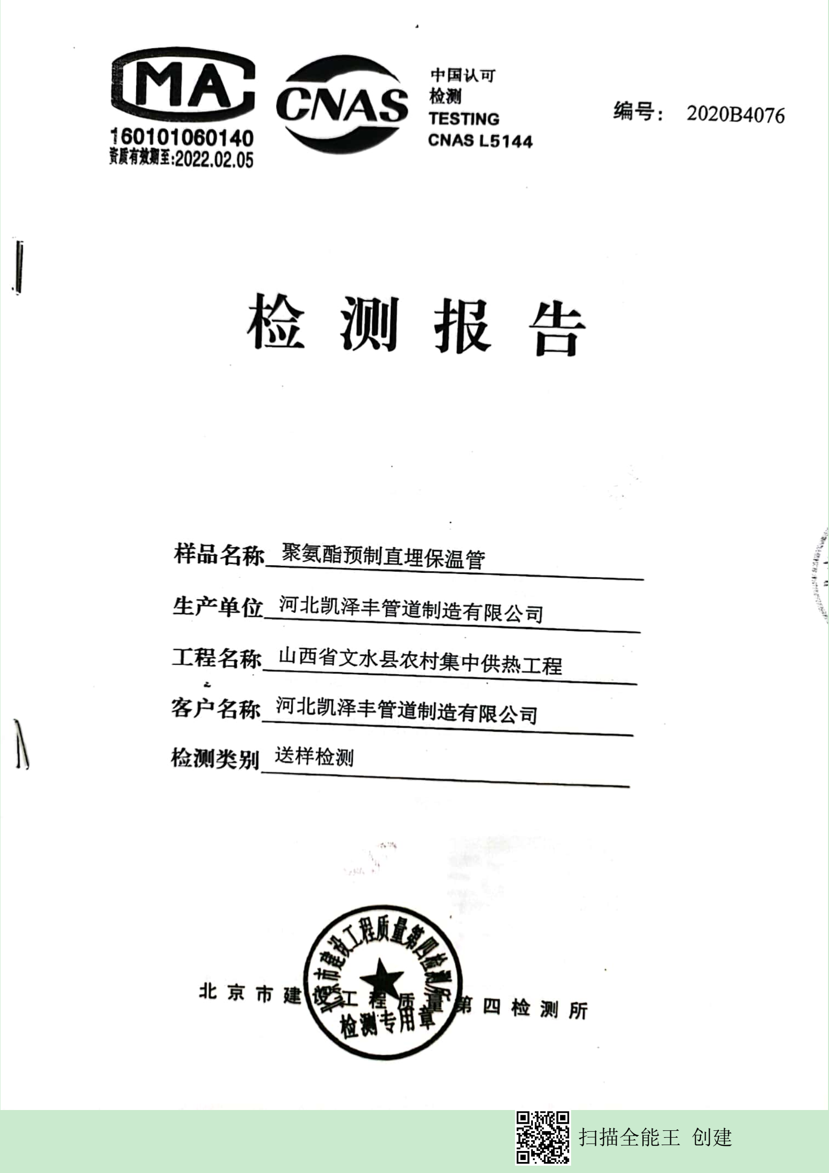  由于直埋聚氨酯保温管、管件，直埋蒸汽保温管都属于保温管道类产品，目前企业只对直埋聚氨酯保温管做了委托检验，其余产品没有客户要求提供检验报告所以未做委托检验。  （五）产品销售过程的检验：  公司制订了《销售服务作业指导书》等对产品销售及销售服务过程进行了质量控制的规定。  提供了“销售服务过程检查记录”，定期对接单、采购、检验、交付、售后服务等进行检查，抽查2022.5.29日、2022.3.26日检查结果，正常，检查人王庚新。  产品发货前开具发货清单，发货人员核对发货产品名称、规格、数量、外观质量状况，并与合同订单一一核对，无误后准许发货，客户验收合格后签字带回做账。  通过上述记录了解到，组织对产品实现的各过程进行了有效的监视测量，产品必须经检验合格才能交付，确保能满足顾客对产品的质量要求。  公司产品和销售服务的监视和测量控制基本符合规定要求。 | Y
不合格品控制 | Q8.7 | 公司制定并执行了《不合格输出控制程序》，文件对不合格品的控制方法作出了规定，基本符合标准要求。  采购验证时发现的不合格品采取直接退换货的方式。  生产过程中及产成品发现的不合格品及时进行了返工处理，再检验合格后直接放行下一工序，但是没有保留形成文字的记录。  交付后产生的不符合，采取直接退换货处理，目前为止尚未发生不合格情况，组织的不合格品控制基本有效。 | Y
环境因素  危险源 | EO6.1.2 | 质检部依据《环境因素的识别、评价控制程序》、《危险源辨识、风险评价和控制措施确定控制程序》，对部门的环境因素、危险源进行了识别、评价。  查《环境因素识别评价表》，对质检部办公和检验等有关过程的环境因素。分别识别了日常办公过程中的固废（废电池、灯管、墨盒、笔）造成的地面污染、水资源利用（拖地、厕所用水）的水资源消耗、办公设施等电能消耗、检验产品批量不合格造成的资源消耗、意外火灾引起的污染大气、资源消耗等环境因素，近一年无变化。  查到：《重要环境因素清单》，质检部涉及重要环境因素：固体废弃物、火灾事故的发生。  查《危险源辨识及风险评价表》，识别了办公过程中垃圾不理不及时可能导致的疾病传染、人离开未断电源可能导致的的火灾、违规试验可能导致的人身伤害等危险源，近一年无变化。  查到：《不可接受风险清单》，质检部涉及的不可接受风险：触电、火灾。  对于环境因素、重要环境因素及危险源、不可接受风险等通过运行控制、管理方案、应急准备与响应进行控制。  质检部环境因素、危险的识别、评价基本符合标准要求。 | Y
运行控制 | EO8.1 | 编制了《消防安全管理制度》、《劳动防护用品管理制度》、《节约用水管理规定》、《垃圾管理规定》、《固体废弃物管理》、《废气、废水、污水管理规定》、《工作现场安全、卫生制度》、《应急准备和响应管理程序》、《应急预案》等。  1.主要是加强防火管理，防止火灾事故的发生，审核现场未发现火灾隐患。  2.检验过程中使用的水电纸等资源，要求检验人员尽量做到节约用电、用水、用纸、尽量使用双面纸。  3.办公用固体废弃物（如打印机、复印机墨水盒、墨粉盒、色带、硒鼓等）的处理：日常分类收集，最终由办公室统一收集，交与供方回收。  4.定期检查办公室电线、开关的安全性。  5.检验员到现场检验时穿戴劳保用品，遵守公司的各项环境和职业健康与安全管理制度。  6.使用电子仪器检验时先检查电器的安全性，操作检验设备时注意不碰伤、压伤。  7.试验样品回用，不排放，检验时发现的废品由生产技术部统一处理。  部门运行控制基本符合要求。 | Y
应急准备和相应 | EO8.2 | 按照策划的《应急准备和响应控制程序程序》《火灾应急预案》等，明确了相应的运行准则。  办公及检验过程中加强用电安全，防止触电事故和火灾事故的发生，安装了漏电保护器。  查2022年3月19日质检部人员参加了办公室组织的火灾预案演练，提供了相关记录。  自体系运行以来未出现应急事故情况。 | Y

说明：不符合标注N

